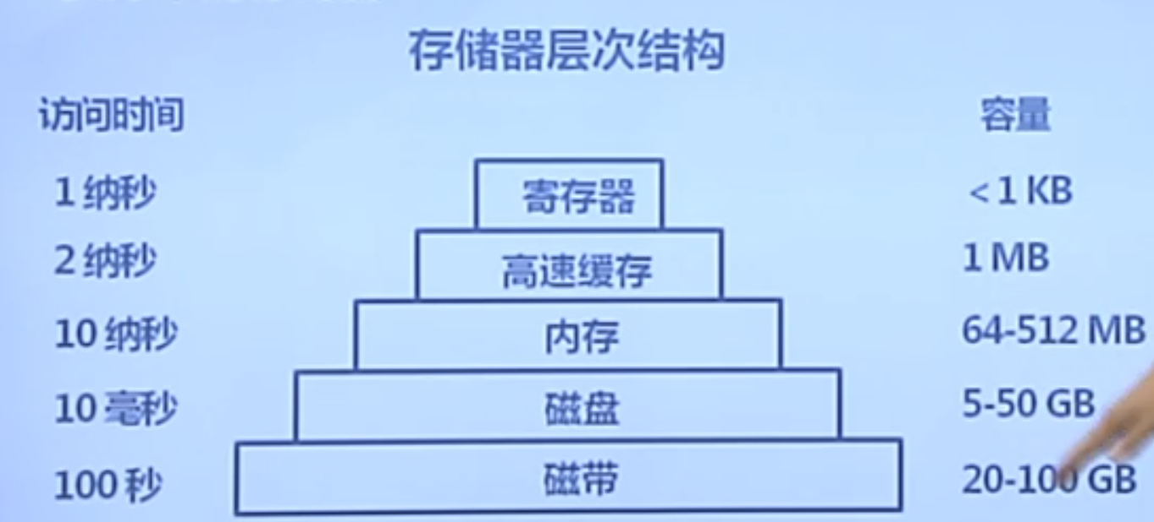

虚拟内存， 物理内存，

逻辑地址， 虚拟地址， 物理地址

## 覆盖： overlay

应用程序手动吧需要的指令和数据保存在内存中。

目标：在较小的内存中运行较大的程序。

方法：把程序分为独立的模块，将不会同时执行的模块共享同一块内存区域。

不足：增加编程难度；增加执行时间。

## 交换：swapping

操作系统自动把暂时不能执行的程序保存到外存中。

目标：增加正在运行或需要运行的程序的内存。

方法：将暂时不能运行的程序放到外存。 Swap in / Swap Out

## 虚拟存储

在有限容量的内存中，以页为单位自动装入更多更大的程序。

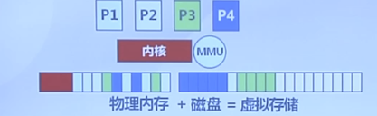

只把部分程序放到内存。

### 局部性原理

时间局部性

空间局部性

分支局部性 （循环）

### 虚拟存储的基本概念

思路：将不常用的部分放到外存。

原理：

1. 装载程序时：只将当前指令执行需要的部分页面或段装入内存。
2. 指令执行需要的指令或数据不再内存中，缺页异常。
3. 操作系统将暂内存中暂时不用的页面或段保存在外存。

实现方式：

1. 虚拟页式存储
2. 虚拟段式存储

基本特征：

1. 不连续
2. 大用户空间
3. 部分交换

技术支持：

1. 硬件：页式或段式存储的地址转换机制
2. 操作系统： 管理内存和外存间页面或段的换入和换出

### 虚拟页式存储

在页式存储管理的基础上，增加请求调页和页面置换

思路：

1. 当程序要装载到内存运行时，只装入部分页面，就启动程序。
2. 有缺页异常。
3. 操作系统处理缺页异常。将外存中的地址调入到内存。

### 虚拟页式存储中的地址转换

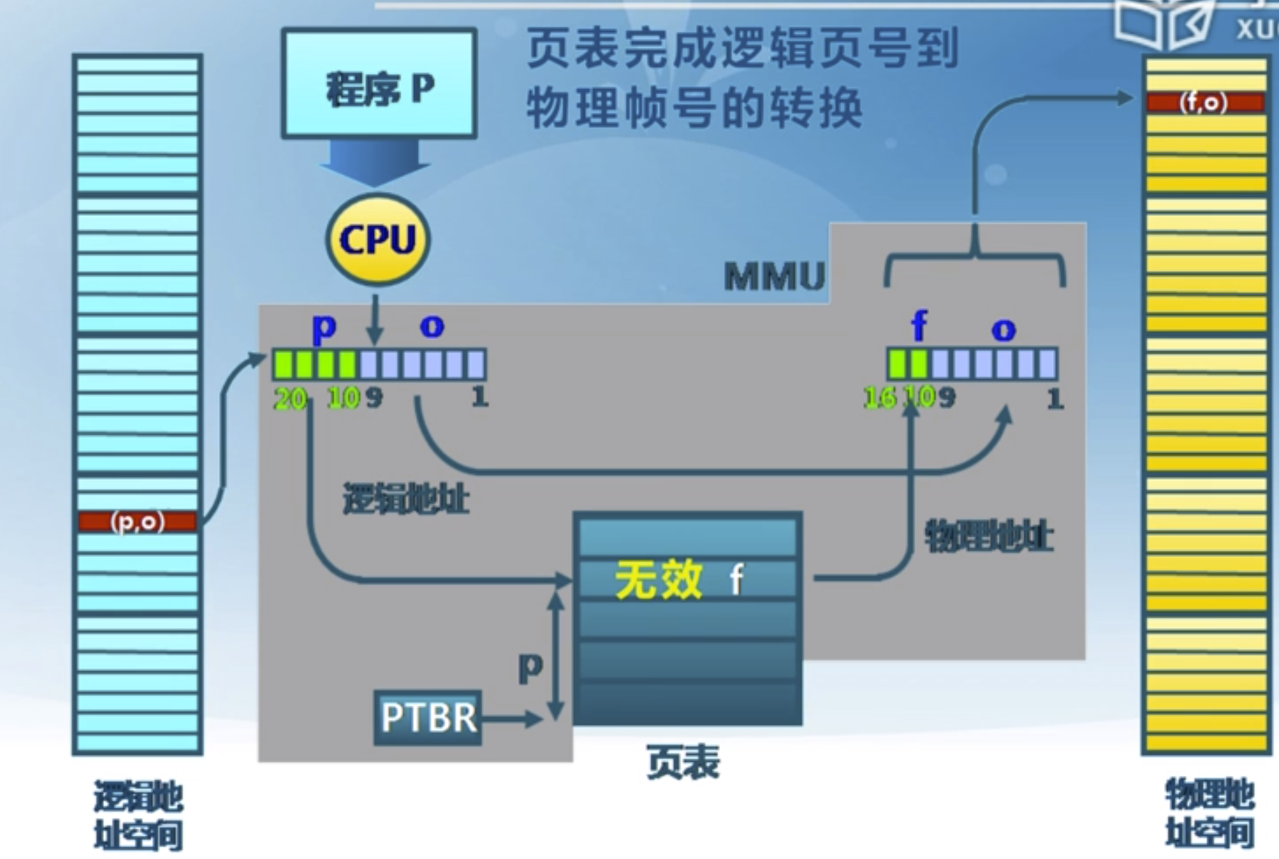

### 虚拟页式存储中的页表项结构